ОЛИМПИАДА ПО ГЕОГРАФИИ 2019 год
6 класс

Ф.И. участника________________________________________

Школа:________________________________________________
Время выполнения работы - 60 минут.
Не разрешается пользоваться атласами и справочными данными. Удачи!

Задание №1.
Этот вопрос мы задавали вашим папам и мамам на такой же олимпиаде 20
лет назад. А вы сможете на него ответить?
Составьте пары правильных ответов «прибор – единица измерения, которой
характеризуется измеряемая прибором величина»:

А. барометр 1. балл
Б. гигрометр 2. метр
В. осадкомер 3. миллиметр
Г. сейсмограф 4. миллиметр ртутного столба
Д. флюгер 5. процент
Е. эхолот

Ответ:
1 | 2 | 3 | 4 | 5

Опишите оставшийся без пары прибор. Что он показывает?
____________________________________________________________________________________________________________________________________________________________________________________________________________________________________________________________________________________________

Задание №2.
Определите пропущенные слова в тексте и цифры, которым они соответствуют.
Используйте предложенный список. Запишите слова или словосочетания
напротив соответствующих цифр:

«Водную оболочку Земли называют ___(1)___. Её составляют ___(2)___,
___(3)___, вода в атмосфере. Все части гидросферы связаны между собой
___(4)___. На ___(2)___ приходится более 96 % всей воды планеты. ___(2)___
состоит из крупных частей – ___(5)___. Самым большим по площади является
___(6)___. В нём расположена глубочайшая впадина планеты – ___(7)___.
Самым маленьким и наиболее холодным является ___(8)___. В каждом из
океанов выделяют ___(9)___, ___(10)___. ___(5)___ и их части связаны между
собой ___(11)___. Воды суши включают ___(12)___, ___(13)___, ___(14)___,
___(15)___».

Список слов и словосочетаний:
Мировой океан, Тихий океан, круговорот воды в природе, океаны, гидросфера,
Индийский океан, Марианский жёлоб, озёра, вода в атмосфере, заливы, воды
суши, проливы, реки, Северный Ледовитый океан, ледники, Атлантический
океан, моря, подземные воды.

Номер в тексте | Слово/словосочетание
1
2
3
4
5
6
7
8
9
10
11
12
13
14
15

Задание №3.
Выберите «лишнее звено» в каждой логической цепочке. Объясните свой
выбор.

А. Литосфера, атмосфера, стратосфера, биосфера, гидросфера.
Б. Глобус, план местности, карта России, карта полушарий, топографическая карта.
В. Юго-запад, северо-восток, северо-запад, север, юго-восток.
Г. Китай, Индия, Казахстан, Белоруссия, Монголия, Финляндия.
Д. Гималаи, Уральские горы, Кавказские горы, Альпы, Кордильеры.

Логическая цепочка | Лишнее звено («белая ворона») | Объяснение
А
Б
В
Г
Д

Задание №4.
1). Расположите карты по степени укрупнения их масштаба:
1) 1: 200 000
2) 1:100 000
3) 1:500 0000
4) 1:1000 0000

Ответ: __________________________

2). Именованные масштабы выразите численными.
в 1 см – 400 км ________________________________,
в 1 см – 5 км ________________________________,
в 1 см – 25км ________________________________.

3). Расстояние на карте между Токио и Пекином равно 30 см, реально это – 1500км. Определите масштаб карты. ___________________________________________

Задание №5.
Установите соответствие:

1). Широта - местоположение
А. дальше всех от экватора; 1. 30° с. ш.
Б. ближе всех к экватору; 2. 40° ю. ш.
В. самая северная; 3. 20° с. ш
Г. самая южная. 4. 70° ю. ш.

Ответ:
А | Б | В | Г

2). Горы – материк
Горы | Материк
1. Кордильеры | А) Южная Америка
2. Анды | Б) Евразия
3. Гималаи | В) Северная Америка
4. Скандинавские | Г) Африка
 | Д) Австралия

Ответ:
1 | 2 | 3 | 4

Задание №6.
Где на Земле можно построить прямоугольный дом, у которого все 4 стены
будут обращены на север? Можно ли это осуществить на практике?
Существуют ли в настоящее время такие строения? Ответ поясните.
_______________________________________________________________________________________________________________________________________________________________________________________________________________________________________________________________________________________________

Задание №7.
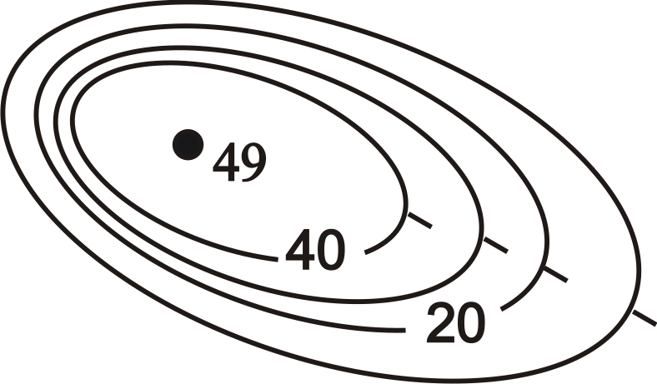
- Какая форма рельефа изображена?
- Какова абсолютная высота этого объекта?
- Через сколько метров проведены горизонтали?
- Какой склон объекта крутой?

Ответ: 1. ______________________________
2. ______________________________
3. ______________________________
4. ______________________________

Задание №8.
Назовите планету:

Описание планеты |  | Название планеты
А | Планета получила название в честь древнеримского бога войны. Она в 2 раза меньше Земли по диаметру. Здесь находится вулкан Олимп, высотой 27 км. У планеты два спутника – Фобос и Деймос. | 1
Б | Это самая близкая к Солнцу планета. Своё название она получила в честь древнеримского бога торговли, покровителя путешественников. Эта планета намного меньше Земли. Её поверхность покрывают многочисленные кратеры. | 2
В | Эта планета получила название в честь римской богини любви и красоты. По размерам она немного меньше Земли. Планета имеет плотную облачную атмосферу, которая состоит в основном из углекислого газа | 3
Г | Это самая большая планета Солнечной системы. Планета имеет 28 спутников, самый большой из них - Ганимед | 4
Д | Эта планета названа в честь древнеримского бога, покровителя земледелия. Её окружают яркие кольца. Эта планета имеет рекордное число спутников (на сегодняшний день известно 33). | 5
Е | Планета названа в честь древнейшего греческого бога, олицетворявшего небо. Она не видна с Земли невооруженным глазом. Это первая планета, открытая с помощью телескопа. На сегодняшний день у неё обнаружено 20 спутников. | 6
Задание №9. – тест:

1. Первым предположил, что Земля имеет форму шара:
а) Аристотель б) Пифагор в) Птолемей

2. Первое кругосветное путешествие совершила экспедиция:
а) Христофора Колумба б) Фернана Магеллана в) Васко да Гамма

3. Расположите объекты по их географическому положению с запада на восток:

а) пустыня Сахара
б) Атлантический океан
в) г. Анды
г) о. Новая Зеландия

4. Нулевой меридиан проходит через город:

а) Лондон
б) Париж
в) Берлин
г) Москва

5. Восточную окраину материка Евразия омывает:

а) Индийский океан
б) Тихий океан
в) Атлантический океан
г) Северный Ледовитый океан

6. Какое кругосветное путешествие короче:

а) по экватору б) 10°с.ш. в) 50°с.ш.

г) 70°с.ш.

7. Длина параллелей от экватора к полюсам:
а) уменьшается б) увеличивается в) не изменяется
8. Направление север – юг указывает:
а) экватор б) меридиан в) параллель

9. Больше всего вулканических островов расположено в … океане.
а) Атлантическом б) Индийском в) Тихом г) Северном Ледовитом

10. Площадь поверхности Земли составляет …
а) 450 млн. км. б) 495 млн. км. в) 300 млн. км. г) 510 млн. км.

11. Какой океан пересекается всеми меридианами?
а) Тихий б) Атлантический в) Северный Ледовитый г) Индийский

12. Определите, в каких полушариях может находиться данная часть градусной сетки?
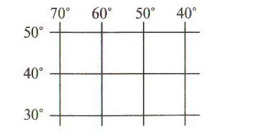 | а) в южном и восточном  б) в южном и западном  в) в северном и восточном  г) в северном и западном
Задание №10.
Установите соответствие между событием и человеком (или местом на Земле):

1. Часть света, которую открыл Колумб | А. – Ф.Ф. Беллинсгаузен
2. Ученый, составивший первую карту мира и вычисливший размеры Земли | Б. – Австралия
3. Открыл пролив между Азией и Америкой | В. – Америка
4. Материк, который открыли в начале XIX века | Г. – Тихий океан
5. Первооткрыватель Антарктиды | Д. – Эратосфен
6. Исследователь, который впервые погрузился на дно самой глубокой впадины Мирового океана | Е. – Антарктида
7. «Сходивший за три моря» | Ж. – М. Бехайм
8. Создатель первого глобуса | З. – Ж. Пикар
9. Этот объект европейцы впервые увидели в 1513 году | И. – А. Никитин
10. «Южный материк» | К. – С. Дежнев

Ответ:
1 | 2 | 3 | 4 | 5 | 6 | 7 | 8 | 9 | 10

Задание №11.
Кратко ответьте на вопросы:
- На каком материке расположено две части света? ________________________
- На каком материке нет ни одной реки? _______________________
- Какой океан омывает пять материков? _______________________
- Назовите материк, который пересекают все меридианы? __________________

Задание №12.
Какие утверждения верны (укажите номера):
- На Земле 5 материков.
- Самый маленький материк – Антарктида.
- Евразия – самый большой материк.
- Нил – самая длинная река Евразии.
- Миссисипи – самая длинная река планеты.
- Африка – самый жаркий материк.
- Самая высокая вершина планеты – Килиманджаро.
- Самое глубокое озеро на Земле – Байкал.
- Самый большой остров в мире – Гренландия.
- Гора Джомолунгма (Эверест) – находится в Евразии.

Ответ: Верные утверждения № ____________________________________________

